AGENDA för Kristna Föreningen Filippis söndagsgudstjänst
med påföljande kvällsmässa
P = präst A = alla M = mötesledare (samt Medhjälpare från Nattvardsföreningen)
* Församlingen står upp
Filippis ordinarie SÖNDAGSGUDSTJÄNST
• I denna första del bestäms såväl antal sånger/böner som deras placering av mötesledaren.
• Syndabekännelse med beredelseord leds av prästen i kvällsmässans del, ej av mötesledare.
• Prästen leder trosbekännelsen direkt efter sin predikan.
Inledning med sång
Mötesledaren har en kort inledning, eventuellt med information.
M nämner också 1) att det efter Filippis samling firas mässa i regi av Nattvardsföreningen på Filippi, i samarbete med Lunds domkyrkoförsamling, och 2) att det senare serveras enkel kvällsmat i salongen dit alla är välkomna. (NVF menar att detta inte behöver sägas efter ordinarie gudstjänst, före kvällsmässan.)
Barnens sång
M: Bön för barnen – barnen går till söndagsskolan
Ev. sång
Textläsning & predikan
P: Låt oss stå upp och tillsammans bekänna vår kristna tro.
Trosbekännelse (apostoliska)
Sång – med kollektupptagning
Förbön Mötesledaren ber en fri bön eller någon av kyrkans förböner.
Herrens bön Vår Fader ...
M: Nu sjunger vi en sång och därefter inleds nattvardsfirandet med ytterligare två sånger då ni kan hämta barnen.
Avslutande sång för Filippis ordinarie gudstjänst
KVÄLLSMÄSSA (föreslås firas som i huvudsak läst mässa)
Inledningspsalm
Prästen går för att ta på alba/röcklin och stola.
Medhjälparna flyttar ljusstaken mot väggen. Nattvardsbordet sätts fram och dukas med kors och ljus.
Offertoriepsalm
Två medhjälpare (eller mötesledare om det behövs) och präst bär tillsammans in bröd, vin, vatten och kalk;
detta tillredes under tillredelsepsalmen.
Beredelseord med syndabekännelse
Präst: Låt oss be och bekänna.
Alla: Jag bekänner inför dig, helige Gud, att jag ofta och på många sätt har syndat med tankar, ord och gärningar. Tänk på mig i barmhärtighet och förlåt mig för Jesu Kristi skull vad jag har brutit.
Präst: Herre, hör nu varje hjärtas tysta bekännelse.
P: Jesus, Guds Sons, blod renar oss från all synd.
A: Detta litar jag på och vill ta emot förlåtelsen för Jesu Kristi skull.
Förlåtelsen
P: Till dig som ber om dina synders förlåtelse säger jag på Jesu Kristi uppdrag:
Dina synder är dig förlåtna, i Faderns, Sonens och den helige Andes namn.
A: Amen.
A: Käre Fader i himmelen, vi tackar dig för syndernas förlåtelse, genom Jesus Kristus, vår Herre. Amen.
P: (ev.) Vi sjunger tillredelsepsalmen.
Tillredelsepsalm
Lovsägelsen*
P: Upplyft era hjärtan till Gud.
A: Vi upplyfter våra hjärtan.
P: Tacka Herren vår Gud.
A: Han ensam är värd vårt lov.
P: Ja, sannerligen, du ensam är värd vårt lov, allsmäktige Fader, helige Gud. Dig vill vi prisa och välsigna, genom Jesus Kristus vår Herre.
Han är det levande brödet som kommit ned från himmelen för att ge världen liv. Den som kommer
till honom ska aldrig hungra, och den som tror på honom ska aldrig någonsin törsta.
Därför vill vi med dina trogna i alla tider och med hela den himmelska härskaran prisa ditt namn och tillbedjande sjunga:
Allmän prefation – 1986 års handbok
Helig* valfri version i samråd med musiker
Nattvardsbönen* (tre alternativ finns i prästens agenda)
P: (Alternativ A, B eller C)
P: Den natt då han blev förrådd tog han ett bröd, tackade, bröt det och gav åt lärjungarna och sade: Tag och ät. Detta är min kropp som blir utgiven för er. Gör detta till min åminnelse.
Likaså tog han bägaren, tackade och gav åt lärjungarna och sade: Drick av den alla. Denna bägare är det nya förbundet genom mitt blod, som blir utgjutet för många, till syndernas förlåtelse. Så ofta ni dricker av den, gör det till min åminnelse.
A: Din död förkunnar vi, Herre, din uppståndelse bekänner vi till dess du kommer åter i härlighet.
P: (Alternativ A, B eller C)
Himmelske Fader, skänk oss i denna måltid de välsignade frukterna av din Sons lidande och död, uppståndelse och himmelsfärd. Ge oss liv av hans liv, så att han förblir i oss och vi i honom.
Brödsbrytelsen*
P: Brödet som vi bryter är en delaktighet av Kristi kropp.
A: Så är vi, fastän många, en enda kropp, ty alla får vi del av ett och samma bröd.
Fridshälsning*
P: Herrens frid vare med er.
Fridshälsning kan utväxlas, t ex med orden Herrens frid.
O Guds Lamm* valfri version
P: Välkommen (du som är döpt) för att ta emot Kristi kropp och blod.
Om du inte vill ta emot nattvarden kan du få välsignelse. Lägg då höger hand på vänster axel.
Säg till om du önskar glutenfri oblat. Utdelandet sker med obrutet duklag och ni går fram på fönstersidan av gången.
P: Kom, nu är allt tillrett.
Prästen står vid utdelandet närmast eller framför talarstolen och medhjälparen intill honom.
Kommunionen
- - -
P: Vi har nu tagit emot Herren Jesus Kristus. Han bevare oss till evigt liv.
A: Amen.
Tackbön
P: Vi tackar dig, Jesus, som har kommit till oss och gett dig åt oss. Vi har tagit emot dig och du är oss närmare än vårt eget hjärta. Nu ber vi dig – stanna kvar i oss, så att vi alltid kan vara med dig och bli som du.
Allmän 4, 1986 års handbok. Alternativ bön kan användas.
A: Amen.
Lovprisningen*
P: Låt oss prisa och tacka Herren.
Alla sjunger (se längre ner):
Vi prisar och tackar Gud. Vi prisar och tackar Gud.
Halleluja, halleluja, halleluja.
Välsignelsen*
P: Herren välsigne dig och bevare dig …
Alla sjunger: Amen, amen, amen.
Musiker spelar (utan särskild pålysning) avslutningssången (alt. postludium el likn)
som visas på väggen.
Sluthälsning
P: Låt oss gå i frid, i vår Herres, Jesu Kristi namn. Amen. (Församlingen kan stämma in på slutet …)
SLUT. Bordet dukas av.
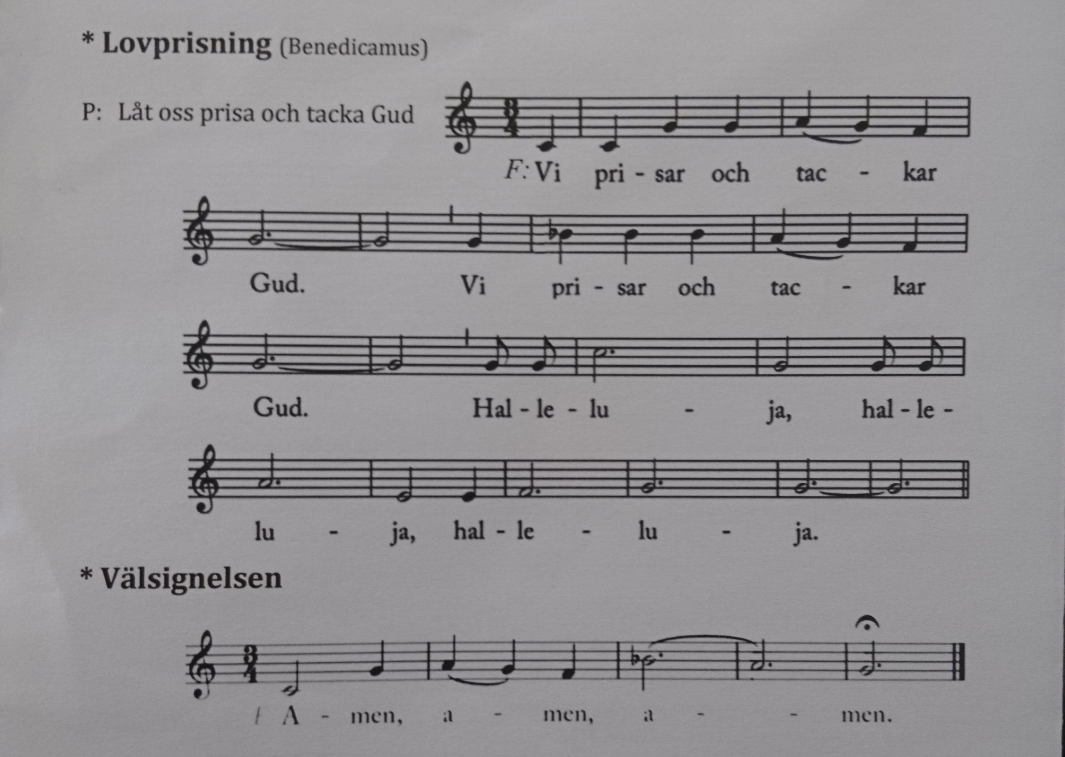

ALLMÄNT OM GUDSTJÄNSTENS PSALMER:
• Filippis gudstjänst har en avslutande psalm då alla sitter kvar och sjunger.
• Under kvällsmässans första psalm hämtas barnen, några lämnar gudstjänsten, prästen klär om och medhjälparna flyttar bordet till podiets högra framkant, bär in ljus och krucifix och ställer till höger på bordet.
• Under kvällsmässans andra psalm – offertoriepsalmen – bärs nattvardsgåvorna in av präst och medhjälpare. Prästen går sist och ställer sig bakom bordet, versus populum, och tar emot nattvardsgåvorna av medhjälparna som ställer sig framför bordet med ryggen mot församlingen.
• Under kvällsmässans tredje psalm – tillredelsepsalmen – tillreder prästen nattvardsgåvorna.
• Avslutningspsalmen spelas direkt efter välsignelsens tre amen och måste ej pålysas; därefter ger prästen sluthälsningen.
• Kontrollera med mötesledaren att dessa psalmer, ”Helig” samt avslutande lovprisning förberetts.

